Apresentação - Padrão Decorator
Raul Beltrame e Matheus Dias

Slide 1: Padrão Decorator no Sistema de Hamburgueria
- Aplicação do padrão Decorator no cálculo de produtos com adicionais.
- Projeto desenvolvido em Java com programação orientada a objetos.
- Exemplo prático: lanche base + adicionais opcionais.

Slide 2: Problema no Contexto do Projeto
- Um pedido possui produtos e adicionais.
- Cada adicional altera o valor final do item.
- Criar uma classe para cada combinação seria inviável.
- Exemplo: hambúrguer, hambúrguer com bacon, hambúrguer com queijo, hambúrguer com bacon e queijo.

Slide 3: O Que é o Decorator
- Permite adicionar comportamentos a um objeto sem alterar sua classe original.
- Usa uma interface comum para o objeto base e seus decoradores.
- Cada decorador envolve outro objeto e acrescenta sua própria regra.
- No projeto: Produto é o item base e AdicionalDecorator acrescenta adicionais.

Slide 4: Relação com Kleppmann
- No livro Designing Data-Intensive Applications, Martin Kleppmann destaca sistemas confiáveis, escaláveis e manuteníveis.
- A manutenibilidade envolve simplicidade, facilidade de operação e facilidade de evolução.
- O Decorator ajuda nisso porque evita muitas subclasses e deixa a regra de adicionais mais organizada.
- Mesmo em um projeto menor, o código fica mais fácil de entender e modificar.

Slide 5: Diagrama de Classes do Decorator
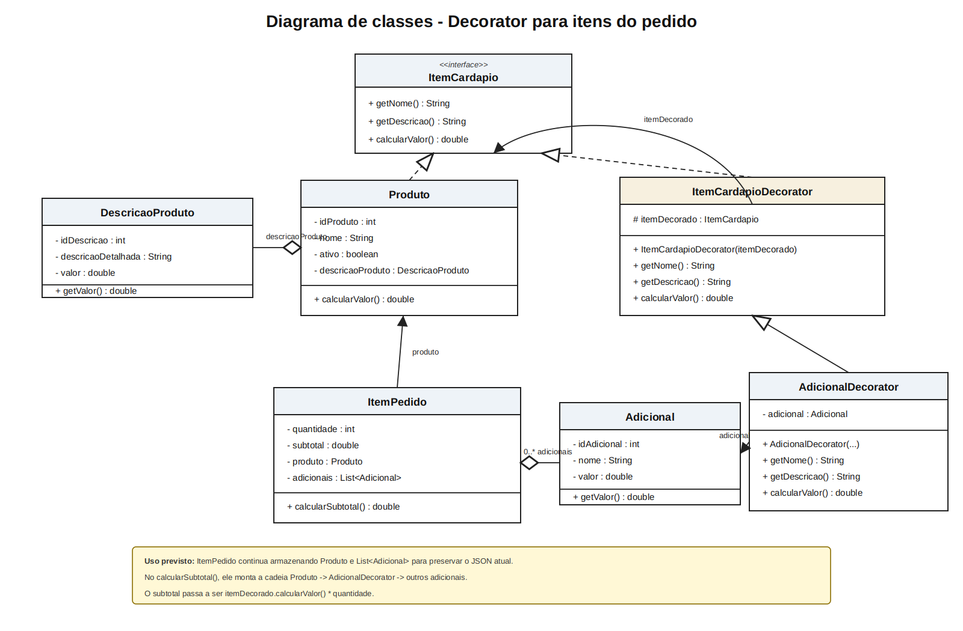
Diagrama de classes do Decorator aplicado ao sistema
Resumo para explicar:
- Produto implementa ItemCardapio.
- AdicionalDecorator envolve um ItemCardapio.
- ItemPedido monta a cadeia de decoradores para calcular o subtotal.

Slide 6: Estrutura Aplicada no Projeto
- ItemCardapio: interface do padrão.
- Produto: componente concreto.
- ItemCardapioDecorator: decorador abstrato.
- AdicionalDecorator: decorador concreto.
- ItemPedido: usa o padrão para calcular o subtotal.

Slide 7: Código - Interface e Produto
Trecho de ItemCardapio.java:
public interface ItemCardapio {
String getNome();
String getDescricao();
double calcularValor();
}
Trecho de Produto.java:
public class Produto implements ItemCardapio {
@Override
public String getDescricao() {
if (descricaoProduto == null || descricaoProduto.getDescricaoDetalhada() == null) {
return "";
}
return descricaoProduto.getDescricaoDetalhada();
}
@Override
public double calcularValor() {
if (descricaoProduto == null) {
return 0.0;
}
return descricaoProduto.getValor();
}
}
Explicação:
- Produto vira o componente base do Decorator.
- Ele fornece o valor inicial antes dos adicionais.

Slide 8: Código - Decorator Concreto
Trecho de AdicionalDecorator.java:
public class AdicionalDecorator extends ItemCardapioDecorator {
private Adicional adicional;
public AdicionalDecorator(ItemCardapio itemDecorado, Adicional adicional) {
super(itemDecorado);
this.adicional = adicional;
}
@Override
public double calcularValor() {
double valorAdicional = adicional != null ? adicional.getValor() : 0.0;
return super.calcularValor() + valorAdicional;
}
}
Explicação:
- O adicional envolve outro ItemCardapio.
- O valor final é o valor anterior somado ao valor do adicional.
- Vários adicionais podem ser encadeados.

Slide 9: Código - Uso Real no ItemPedido
Trecho de ItemPedido.java:
public double calcularSubtotal() {
ItemCardapio itemCardapio = montarItemCardapio();
double valorUnitario = itemCardapio != null ? itemCardapio.calcularValor() : 0.0;
subtotal = valorUnitario * quantidade;
return subtotal;
}
private ItemCardapio montarItemCardapio() {
if (produto == null) {
return null;
}
ItemCardapio itemCardapio = produto;
for (Adicional adicional : getAdicionais()) {
itemCardapio = new AdicionalDecorator(itemCardapio, adicional);
}
return itemCardapio;
}
Explicação:
- ItemPedido monta a cadeia do Decorator.
- Começa com o Produto.
- Cada Adicional gera um novo AdicionalDecorator.
- O subtotal usa o valor final decorado multiplicado pela quantidade.

Slide 10: Conclusão
- O Decorator foi adequado porque o projeto já tinha produtos e adicionais.
- A implementação evitou criar várias subclasses.
- O cálculo ficou mais flexível e organizado.
- O padrão melhora a manutenibilidade e facilita futuras alterações, como novos adicionais ou regras de preço.

